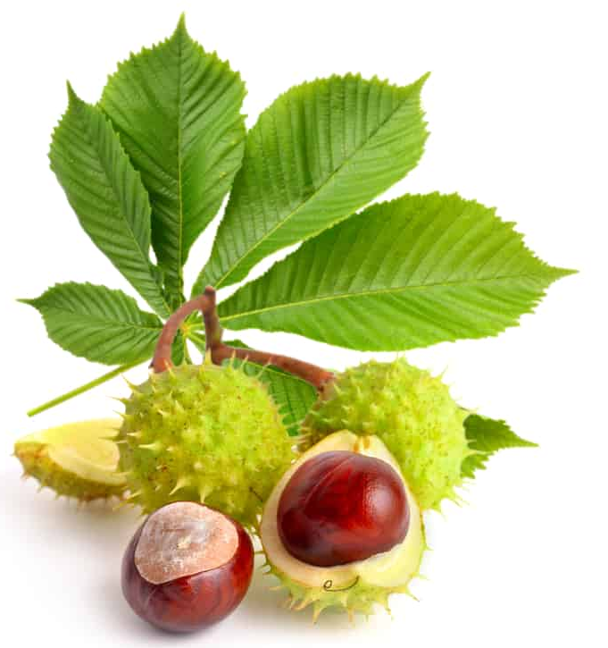
Jesienią w parku
Bożena Forma

Jarzębina i żołędzie
w parku pełno jest ich wszędzie.
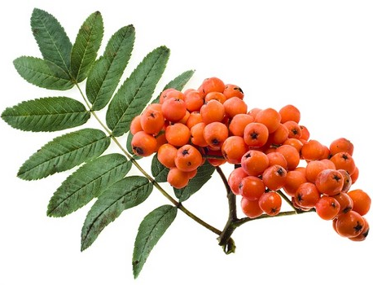
Zbieraj wszystko do koszyka –
woła Paweł i Monika.

Wiatr powiewa, deszczyk pada,
a tu grad kasztanów spada.
Lecą liście i żołędzie,
śmiechy dzieci słychać wszędzie.

Będzie ludzik kasztanowy,
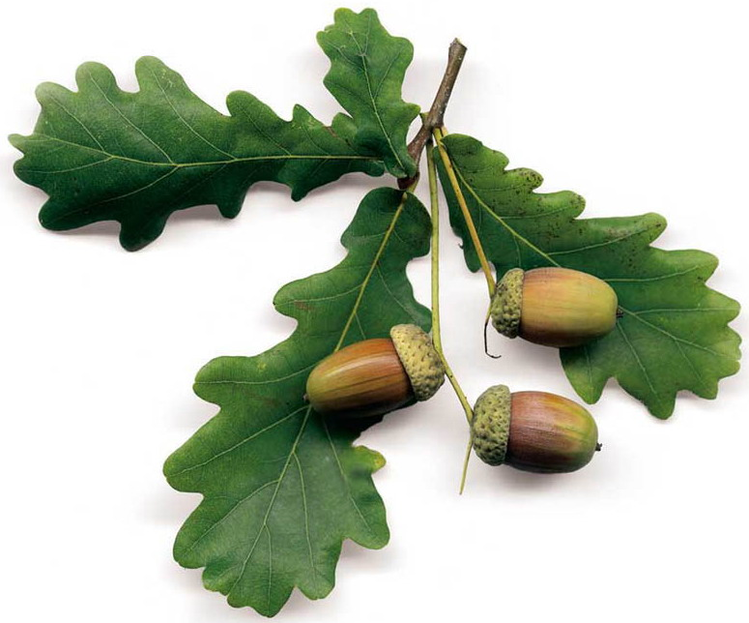
za nim piesek żołędziowy.
Z jarzębiny koraliki
dla laleczki Weroniki.

